**Синтез *п*-цимол рутений трифенилфосфин дииодида и транс-диацетато бис(трифенилфосфин) рутения (II)**

***Хайлук А.Д.1,2, Чусов Д.А.1,2***

*Студент, 2 курс бакалавриата*

*1Национальный исследовательский университет*

*высшая школа экономики, химический факультет, Москва, Россия*

*2* *Институт элементоорганических соединений им. А.Н. Несмеянова Российской академии наук, Москва, Россия*

*E-mail:* [*a.hayluk@gmail.com*](mailto:ivanov@yandex.ru)

В ходе работы из коммерчески доступного гидрата трихлорида рутения, получена группа полусэндвичевых комплексов вида [(п-цимол)RuL3] (**2**, **3**, **4**) и комплекс **6** (схема 1), активно использующихся в качестве катализаторов в различных реакциях и промышленных процессах, а также являющихся исходными соединениями для получения более активных и селективных полусэндвичевых [1] и фосфино-ацетатных [2] катализаторов рутения (II) соответственно. Все полученные комплексные соединения выделены в индивидуальном виде и охарактеризованы методами 1H, 13C, 31P-ЯМР спектроскопии, масс-спектрометрии высокого разрешения (HRMS) и элементным анализом. Также рассмотрена проблема в получении комплекса **5** в чистом виде с помощью описанных в литературе методик, при детальном рассмотрении приведенных в статьях ЯМР спектров комплекса **5**, было выявлено, что, как правило, комплекс не являлся чистым, что может отрицательно сказаться на выходе и воспроизводимости каталитического процесса. Вся работа выполнялась в атмосфере аргона по технике Шленка.

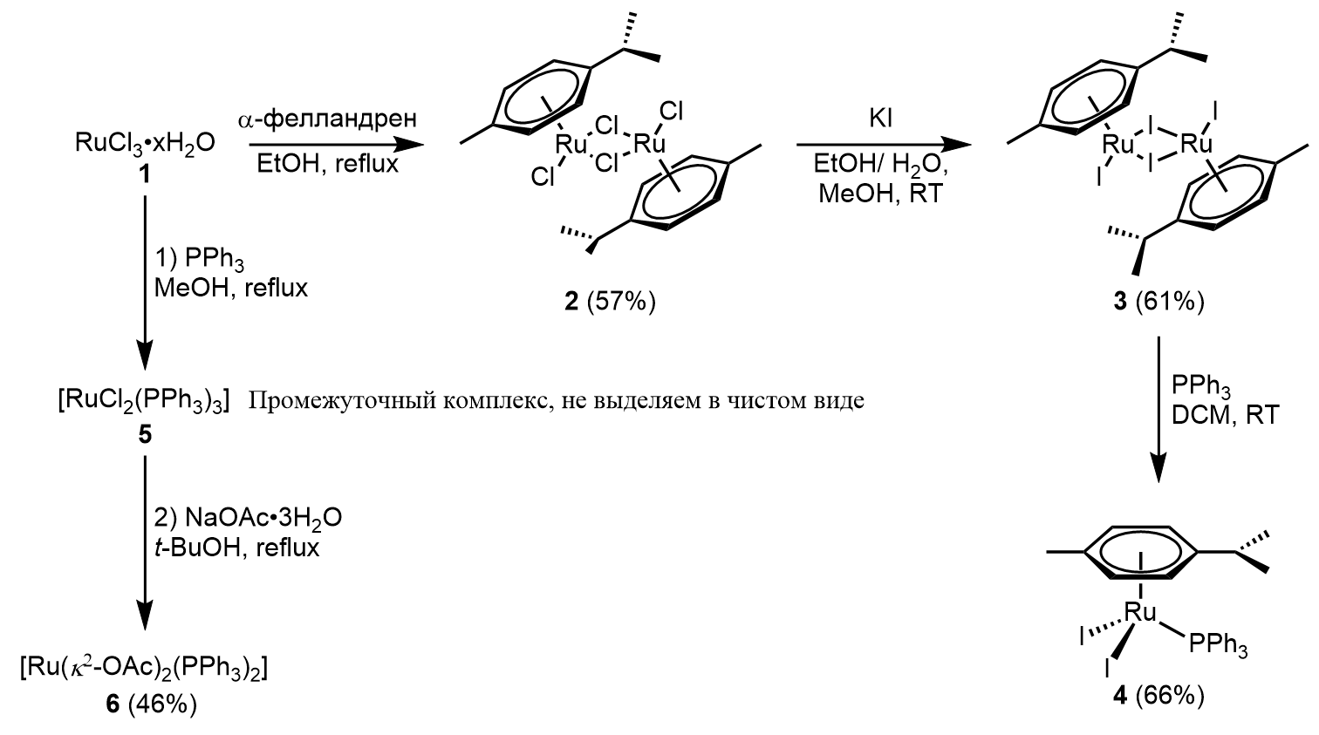

Схема 1. Синтез группы полусэндвичевых комплексов рутения (II) и [Ru(*k2*-OAc)2(PPh3)2]

В работе рассмотрены примеры применения полученных комплексов рутения (II) в качестве катализаторов для различных реакций, а также влияние природы лигандов в полусэндвичевых комплексах вида [(арен)RuL3] на каталитическую активность комплекса. [3]

**Литература**

1 Kumar, P.; Gupta, R. K.; Pandey, D. S.; *Chem. Soc. Rev.* ***2014****, 43 (2), 707–733*.

2. Ballico, M.; Baratta, W.; et al.; *Organometallics* ***2021****, 40, 8, 1086–1103.*

3. Therrien B.; *Coord. Chem. Rev.* ***2009****, 253, 493–519.*